DOCUMENTATIE

Tema 1

NUME STUDENT: Toderean Razvan-Florin
GRUPA: 30222

CUPRINS

1. Obiectivul temei 3
2. Analiza problemei, modelare, scenarii, cazuri de utilizare 3
3. Proiectare 4
4. Implementare 4
5. Rezultate 5
6. Concluzii 6
7. Bibliografie 6

Obiectivul temei
Implementa unui calculator cu operatii pe polinoame.
Obiective secundare:
Intelegerea folosirii structurii de date Map.
Folosirea expresii regulare ca metoda de transpunere in Map.
Familiarizarea cu Junit.

Analiza problemei, modelare, scenarii, cazuri de utilizare
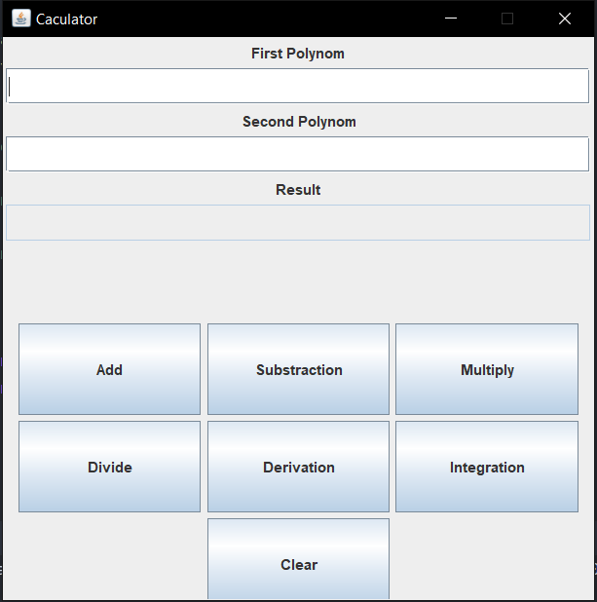
In primul si in al doilea TextField se va introduce Polinomul dupa urmatorul exemplu:
“2x^3-4x^4…” fara spatii intre semnele dintre polinoame
Am implementat urmatoarele operatii:
- Adunare : in care iterez cele doua polinoame si adun coeficientii de la polinoamele cu exponentul egal, iar daca nu se regaeste un monom care sa aiba o putere comuna cu un altul din al doilea polinom il va scrie in rezultat.
- Scadere: o aplic la fel ca si adunarea.
- Inmultirea: Am folosit doua iterari in care inmultesc fiecare monom din primul polinom cu fiecare din al doilea polinom.
- Impartirea:
- Am verificat daca unul din cei doi polinomi sunt nuli astfel arunc o exceptie, la fel si daca gradul numitorului este mai mare decat cel al numaratorului.
- Imi asignez un nou polinom , valorile numaratorului
- In bucla care merge cat timp acel polinom nu este gol ,iar gradul numaratorului este mai mare decat al numitorului.
- Imi asignez restul facand o inmultire cu coeficientul resultant din impartirea facuta si coeficientul monomului de la numitor iar cheia va creste cu puterea rezultata de la impartirea facuta anterior.
- Derivarea si Integrarea : Le fac dupa formula x^n = nx^n-1 si x^n = x^n+1/n+1.

Proiectare
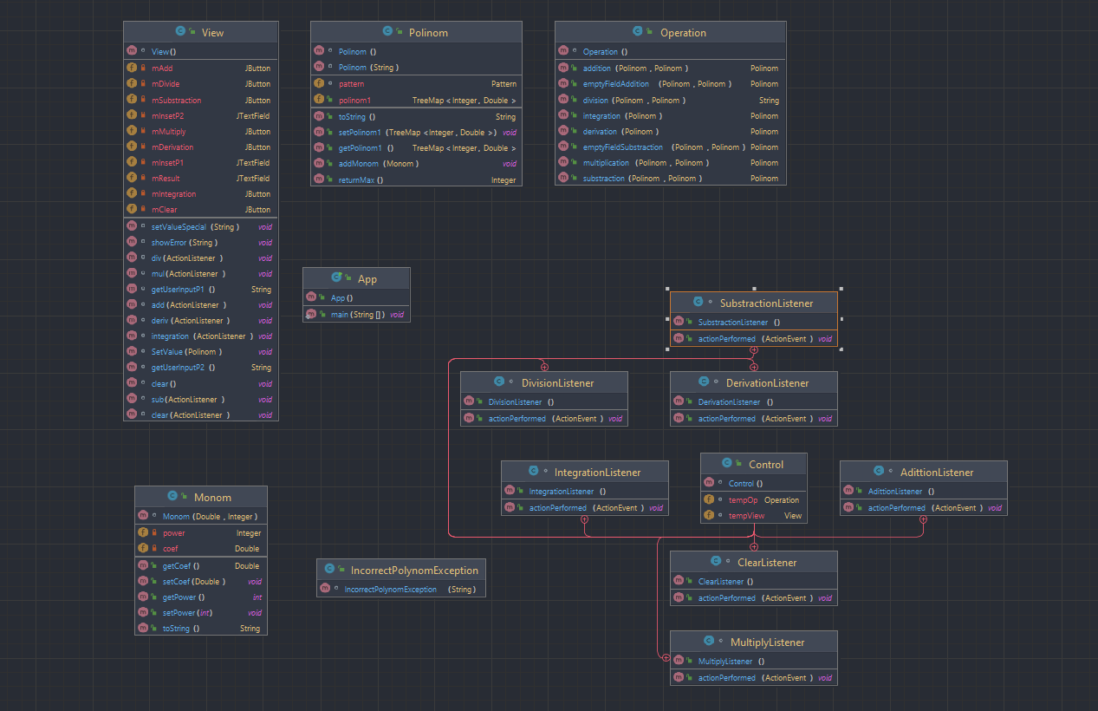
In clasa Polinom am doi constructure , unul in care doar imi construieste un nou TreeMap la apelare, iar altul care imi creaza polinomul dintr-un string pe baza unui pattern matcher cu un regex.

Implementare
In clasa Monom am un constructor ce continue un coefficient si puterea acestuia si o metoda toString impreuna cu setter si getter.
In clasa Polinom am 2 constructori din care unul primeste un String pe baza caruia creeaza un nou polinom dupa un anumit pattern. O functie care imi returneaza gradul maxim, si una in care adaug Monoame in polinom. O metoda toString.
In clasa Operation am implementat cele 6 operatii pe polinoame.
In clasa View mi-am declarant fiecare buton si JTextField , facandu-l pe cel cu resultatul needitabil, in constructorul acelei clase am atribuit celor doua JPanel-uri butoanele si textfieldurile. Am asezat cele doua panel-uri intr-un grid cu 2 randuri si o coloana. Si totodata in clasa am metodele pentru fiecare buton cu ActionListener.
In clasa control am create mai multe clase pentru fiecare operatie cu ActionListener.

Rezultate
- package ro.tuc;
import junit.framework.TestCase;
import org.junit.Test;
public class OperationTest extends TestCase {
public Polinom P1;
public Polinom P2;
public void setUp() {
P1 = new Polinom("x^2");
P2 = new Polinom("x^1");
}
@Test
public void testAddition() {
Operation o = new Operation();
assertEquals("1.0x^2 + 1.0x^1", o.addition(P1, P2).toString());
}
@Test
public void testSubstraction() {
Operation o = new Operation();
assertEquals("1.0x^2 - 1.0x^1", o.substraction(P1, P2).toString());
}
@Test
public void testMultiply() {
Operation o = new Operation();
assertEquals("1.0x^3", o.multiplication(P1, P2).toString());
}
@Test
public void testDivide() throws IncorrectPolynomException {
Operation o = new Operation();
P1 = new Polinom("x^3-2x^2+6x^1-5");
P2 = new Polinom("x^2-1");
assertEquals("1.0x^1 - 2.0x^0 rest: 7.0x^1 - 7.0x^0", o.division(P1, P2).toString());
}
@Test
public void testDerivation() {
Operation o = new Operation();
assertEquals("2.0x^1", o.derivation(P1).toString());
}
@Test
public void testIntegration() {
Operation o = new Operation();
assertEquals("0.5x^2", o.integration(P2).toString());
}
@Test
public void testAdditionFalse() {
Operation o = new Operation();
assertEquals("1.0x2 + 1.0x1", o.addition(P1, P2).toString());
}
@Test
public void testIntegrationFalse() {
Operation o = new Operation();
assertEquals("0.3x^3", o.integration(P1).toString());
}
}

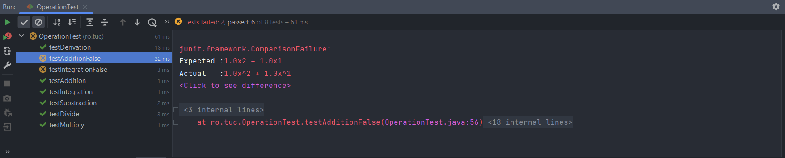
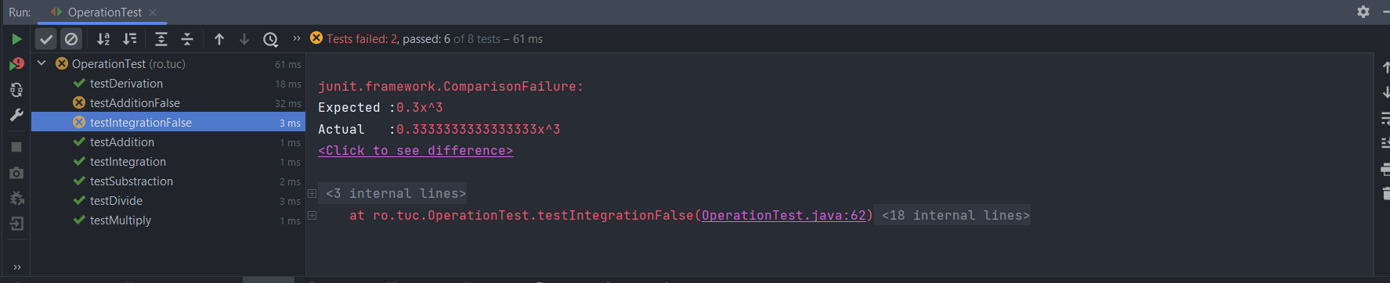

Concluzii
Dupa finalizarea acestei teme , am invatat mult mai bine sa folosesc structurile de date de tip Map, totodata sa imi dezvolt abilitatile de debug , deoarece am inatalnit destul de multe erori pe parcursul rezolvarii acestei teme.

Bibliografie
- https://www.baeldung.com/junit-5
- https://regex101.com/
- https://www.geeksforgeeks.org/quantifiers-in-java/

